Грамматика румынского

# **Образование множественного числа существительных в румынском языке**

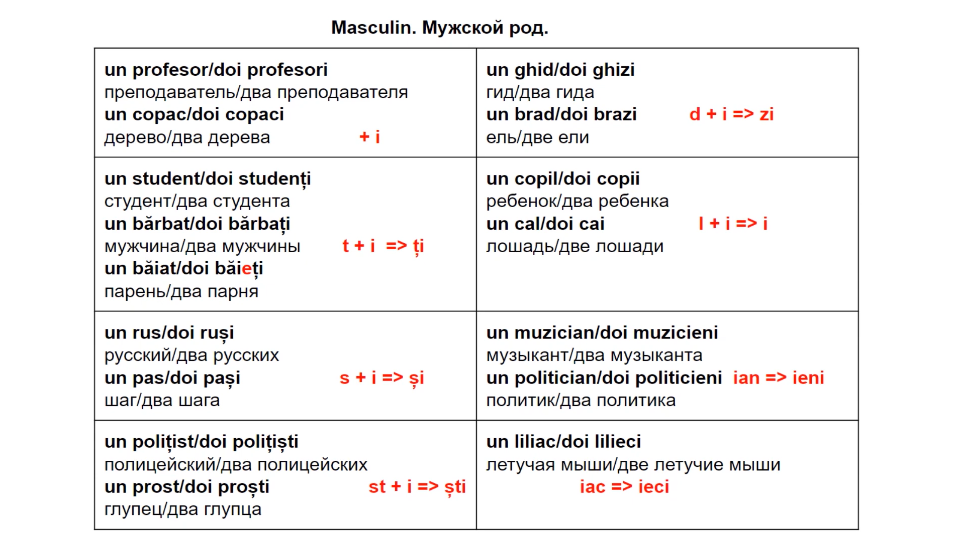После согласной и u и одушевленного часто ставим i

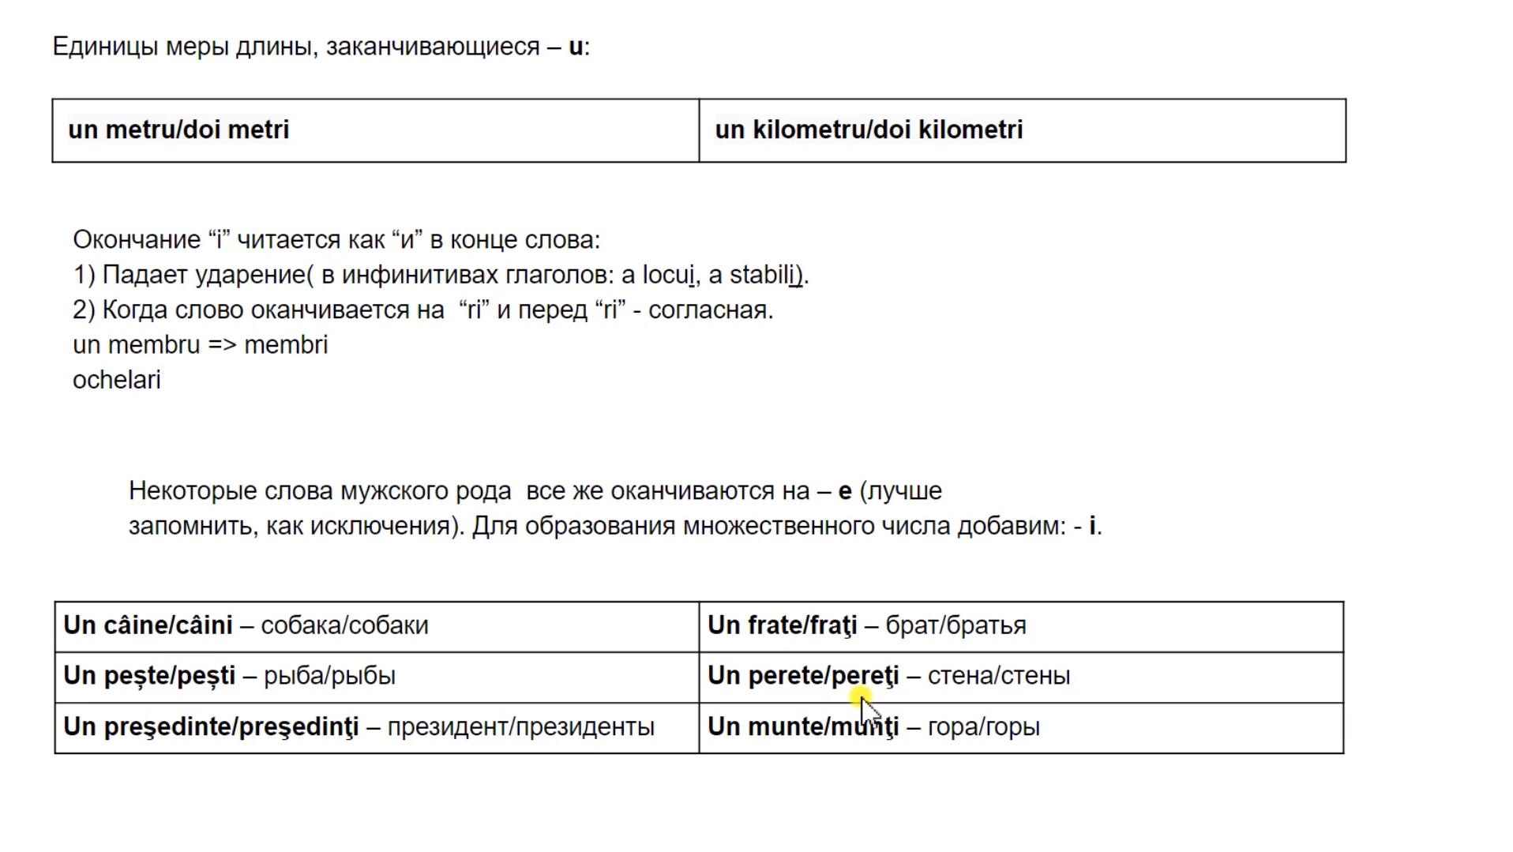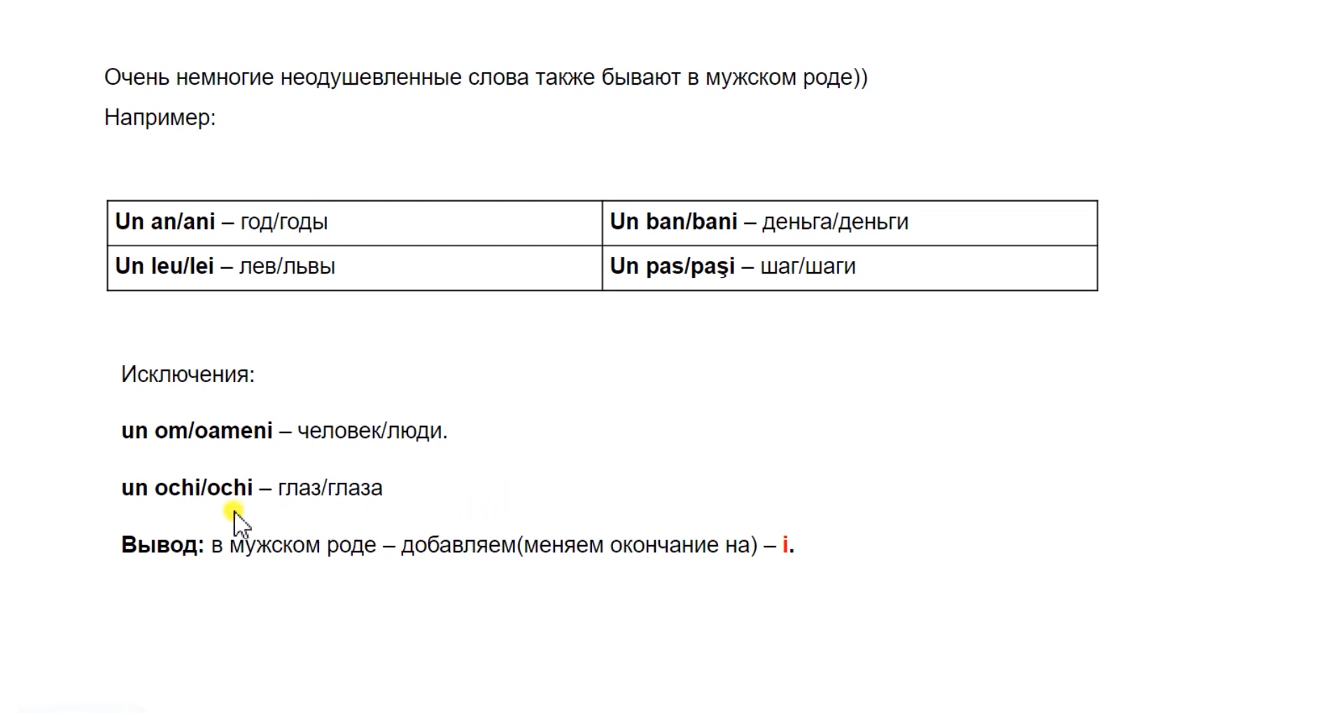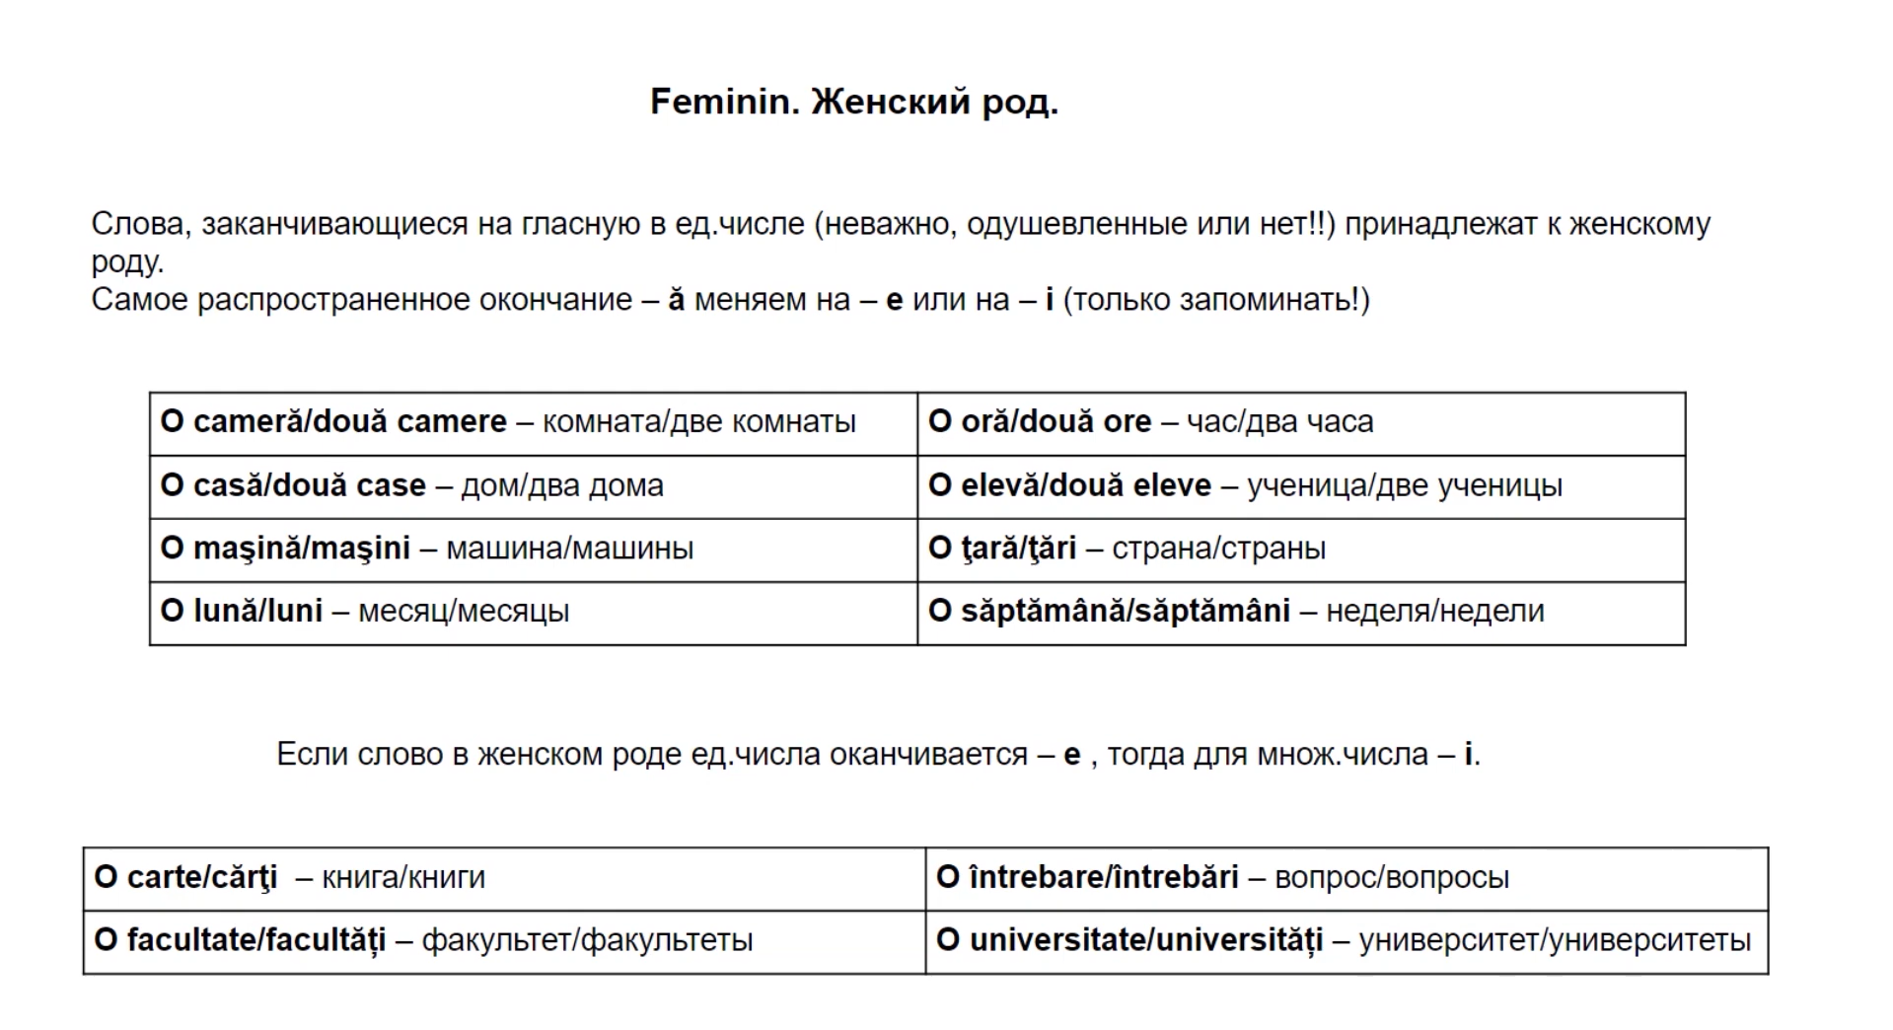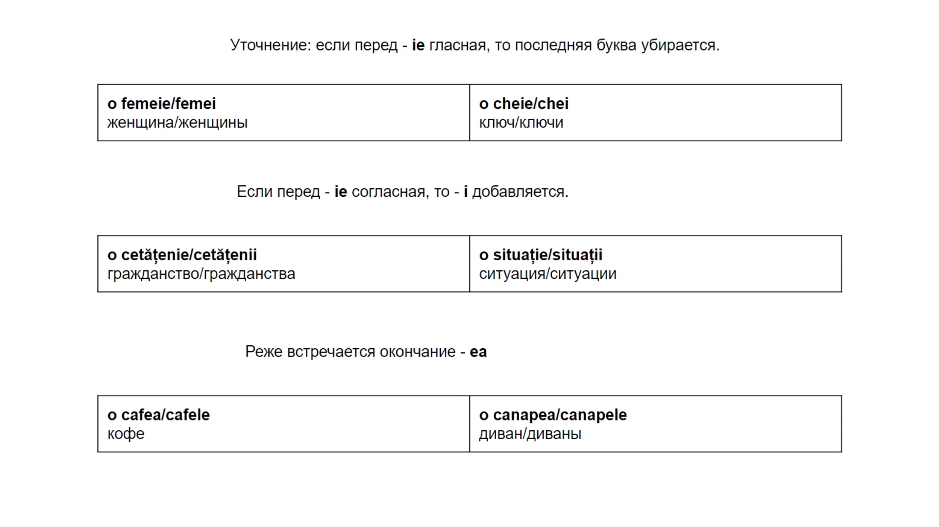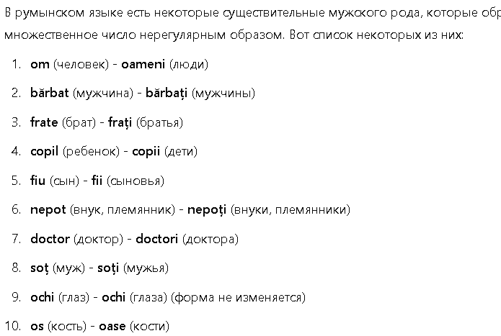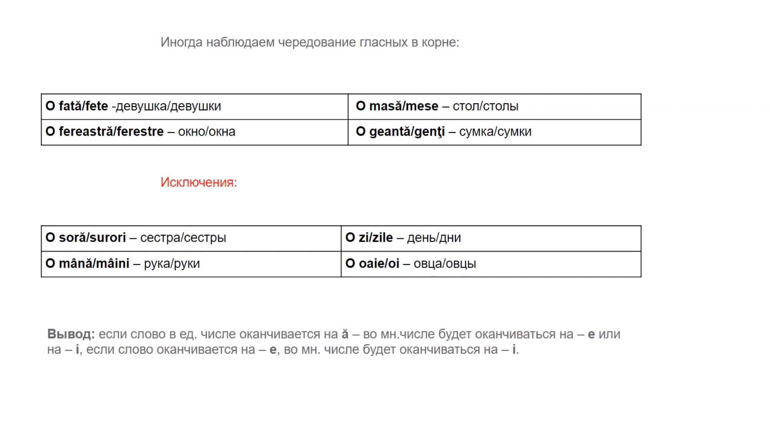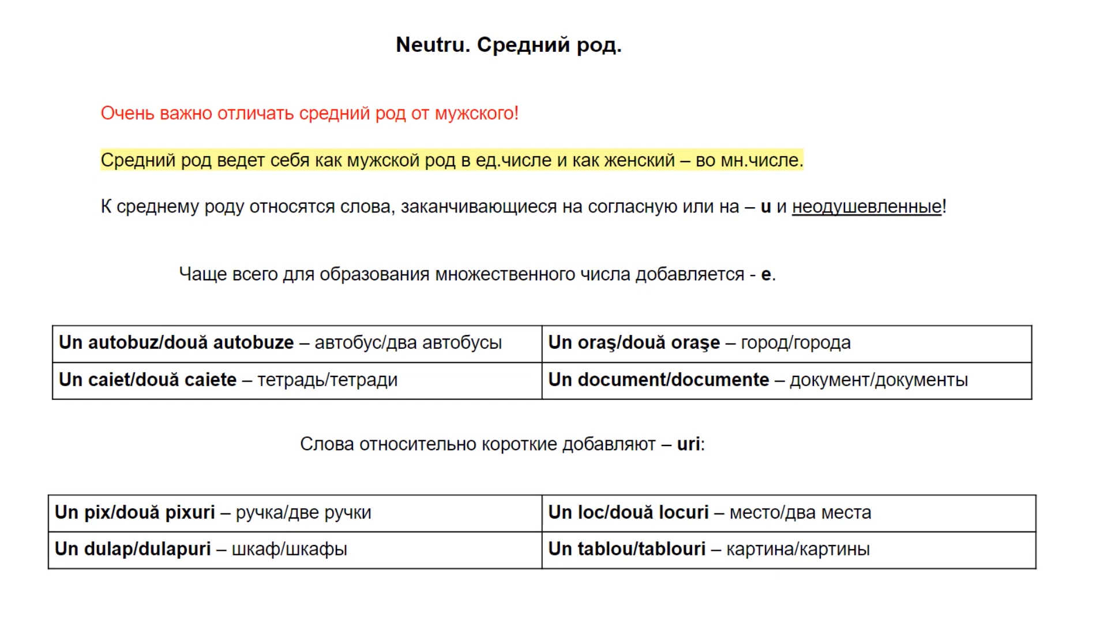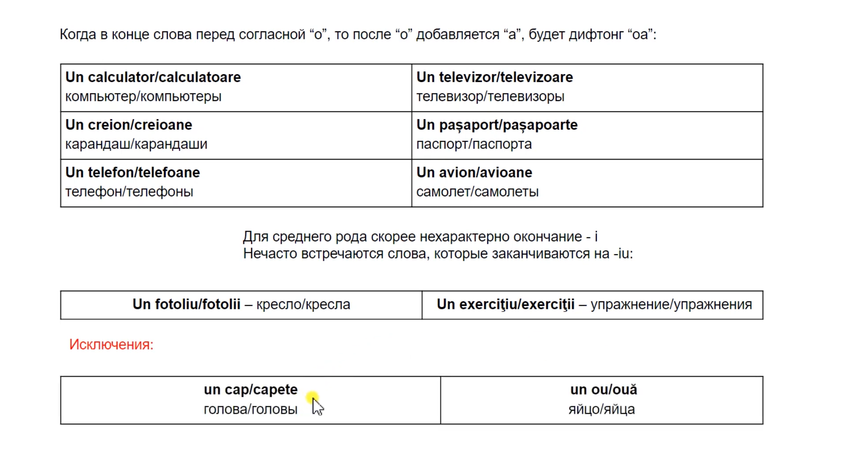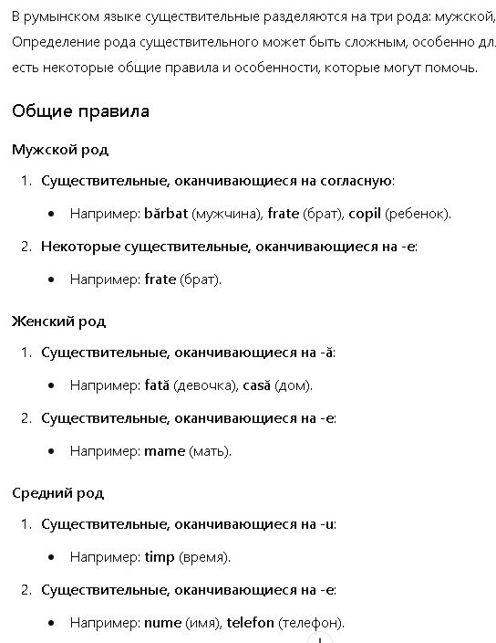

### **Прошедшие времена**

1. **Имперфект (Imperfect)** Используется для описания действий, которые происходили регулярно или продолжительно в прошлом.

**Пример:**

* + Eu mergeam (Я шел)
  + Tu mergeai (Ты шел)
  + El/Ea mergea (Он/Она шел(а))
  + Noi mergeam (Мы шли)
  + Voi mergeați (Вы шли)
  + Ei/Ele mergeau (Они шли)

**Перфект компус (Perfect Compus)** Используется для описания завершенных действий в прошлом. Состоит из вспомогательного глагола "a avea" в настоящем времени и причастия прошедшего времени основного глагола.

**Пример:**

* Eu am mers (Я пошел)
* Tu ai mers (Ты пошел)
* El/Ea a mers (Он/Она пошел(а))
* Noi am mers (Мы пошли)
* Voi ați mers (Вы пошли)
* Ei/Ele au mers (Они пошли)

Плюсквамперфект (Mai Mult Ca Perfectul) в румынском языке используется для описания действий, которые произошли до других действий в прошлом. Вот несколько примеров, иллюстрирующих использование плюсквамперфекта в румынском языке:

### **Образование Плюсквамперфекта**

Плюсквамперфект образуется с помощью вспомогательного глагола "a fi" в имперфекте и причастия основного глагола.

**Пример глагола "a merge" (идти):**

* Eu mersesem (Я пошел)
* Tu merseseși (Ты пошел)
* El/Ea mersese (Он/Она пошел(а))
* Noi merseserăm (Мы пошли)
* Voi merseserăți (Вы пошли)
* Ei/Ele merseseră (Они пошли)

### **Примеры предложений с Плюсквамперфектом**

1. **До того как я пришел, они уже ушли.**
   * **Înainte să vin eu, ei plecaseră deja.**
2. **Он уже прочитал книгу до того, как начался урок.**
   * **El citise deja cartea înainte să înceapă lecția.**
3. **Когда я позвонил, она уже вышла.**
   * **Când am sunat, ea ieșise deja.**
4. **Мы закончили работу до того, как начался дождь.**
   * **Terminaserăm lucrul înainte să înceapă ploaia.**
5. **Вы посмотрели фильм до того, как он вышел на экраны.**
   * **Văzuserăți filmul înainte să fie lansat.**
6. **Они поели до того, как пришли гости.**
   * **Mâncaseră înainte să vină oaspeții.**

### **Формы условного наклонения для "a fi" (быть)**

Вот как спрягается глагол "a fi" в условном наклонении для всех местоимений:

* Eu aș fi (Я бы был)
* Tu ai fi (Ты бы был)
* El/Ea ar fi (Он/Она бы был(а))
* Noi am fi (Мы бы были)
* Voi ați fi (Вы бы были)
* Ei/Ele ar fi (Они бы были)

### **Примеры использования**

1. **Я бы был счастлив, если бы ты пришел.**
   * **Eu aș fi fericit dacă ai veni.**

### **Окончания условного наклонения для других глаголов**

Чтобы образовать условное наклонение для других глаголов, используйте соответствующие формы вспомогательного глагола "a fi" и добавьте инфинитив основного глагола.

**Пример: Глагол "a merge" (идти)**

* Eu aș merge (Я бы пошел)
* Tu ai merge (Ты бы пошел)
* El/Ea ar merge (Он/Она бы пошел(а))
* Noi am merge (Мы бы пошли)
* Voi ați merge (Вы бы пошли)
* Ei/Ele ar merge (Они бы пошли)

### **Примеры использования "если бы" в румынском языке:**

1. **Если бы у меня было время, я бы пошел в кино.**
   * Dacă aș avea timp, aș merge la cinema.
2. **Если бы ты знал ответ, ты бы сказал мне.**
   * Dacă ai ști răspunsul, mi-ai spune.
3. **Если бы он прочитал книгу, он бы понял историю.**
   * Dacă ar fi citit cartea, ar fi înțeles povestea.
4. **Если бы мы знали об этом раньше, мы бы пришли.**
   * Dacă am fi știut despre asta mai devreme, am fi venit.
5. **Если бы они выиграли, они бы были счастливы.**
   * Dacă ar fi câștigat, ar fi fost fericiți.

### **Читая**

Для передачи действия в процессе, такого как "читая", используется герундий (gerunziu). Герундий в румынском языке образуется с помощью суффиксов "-ând" или "-ind", добавляемых к основе глагола.

**Пример для глагола "a citi" (читать):**

* citind (читая)

**Примеры предложений:**

1. Читая книгу, он забыл о времени.
   * Citind o carte, a uitat de timp.
2. Она слушала музыку, читая журнал.
   * Ea asculta muzică, citind o revistă.

Фраза **"de citit"** в румынском языке переводится как **"для чтения"**.

Эта форма используется для выражения цели или предназначения чего-либо, обычно перед существительным, и является сокращением от **"pentru a citi"** (для того, чтобы читать).

### **Примеры использования "de citit":**

1. **Книга предназначена для чтения в дороге.**
   * **Cartea este de citit în călătorie.**

**Винительный падеж**

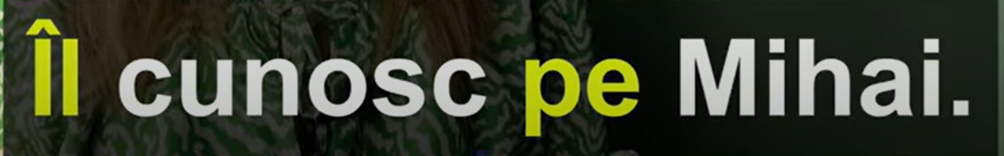Я знаю Михая

Pe Mihai - у кого/Михая

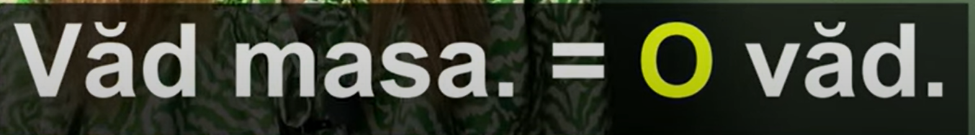С неодушевленными делаем замену o masa sau/ЫЛ если мужской род

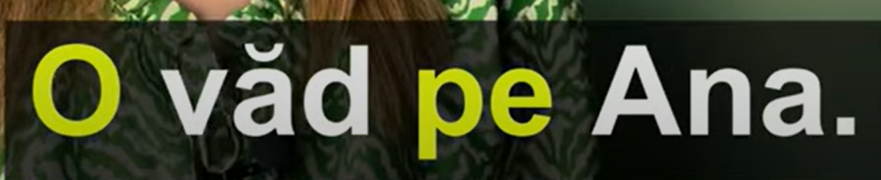Слушаю моих сестер

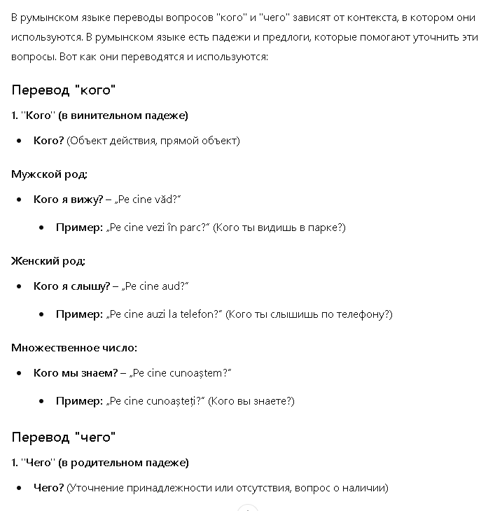

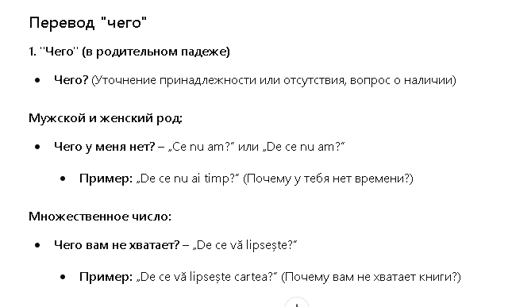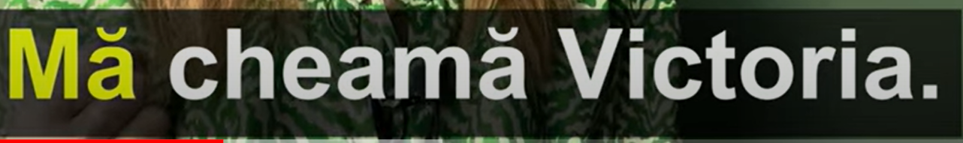Меня зовут

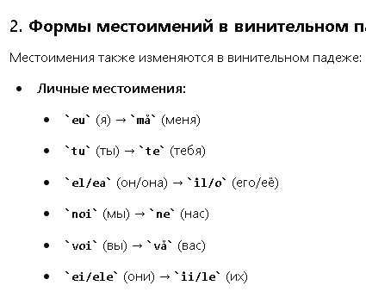

Как зовут вашего папу ?

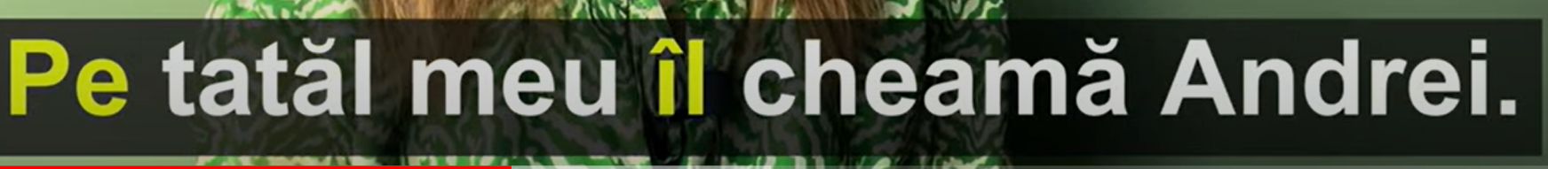Моего папу зовут

Кого ты видишь?

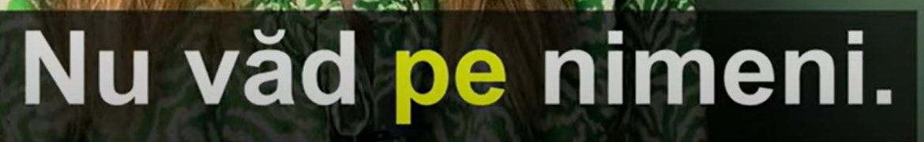Никого не вижу

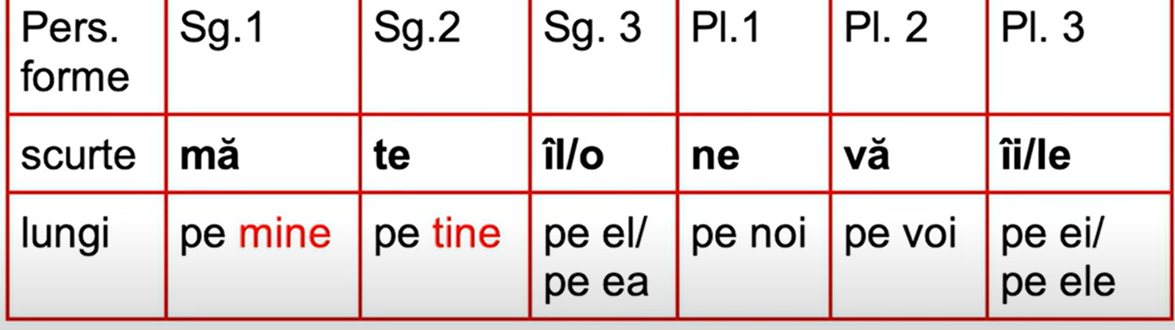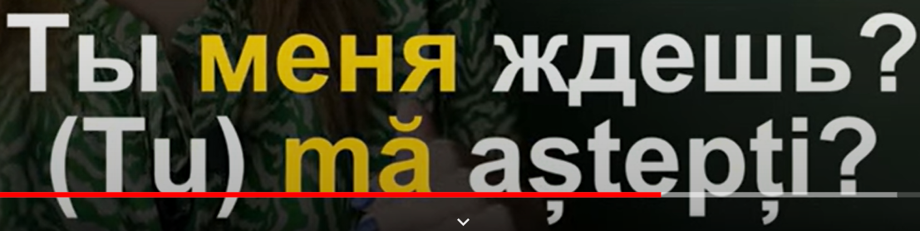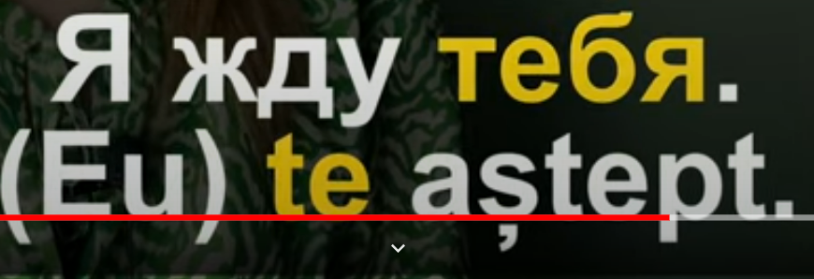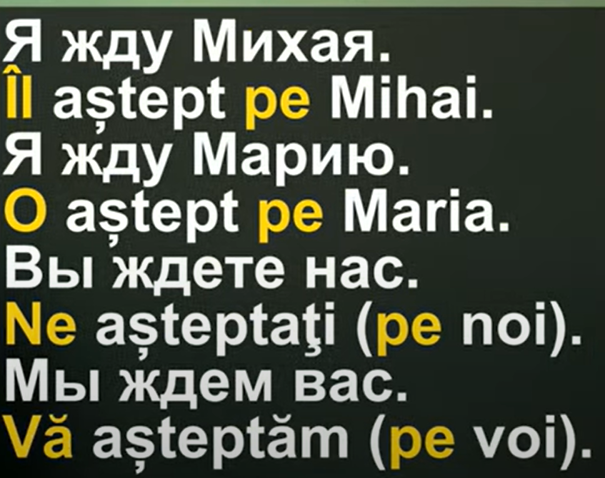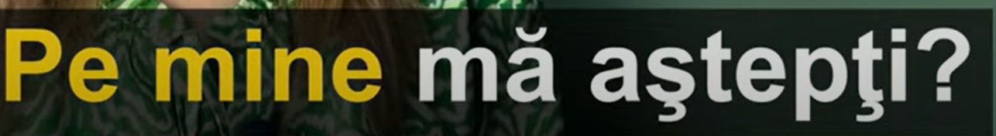Когда идет уточнение что именно меня , если просто спросить ты ждешь то будешь без pe mine

В

В противопоставленииВ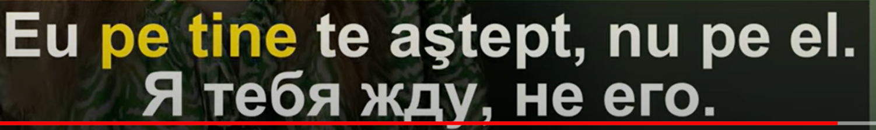

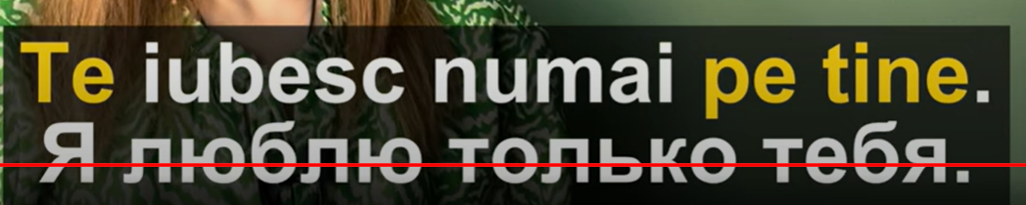Усиление

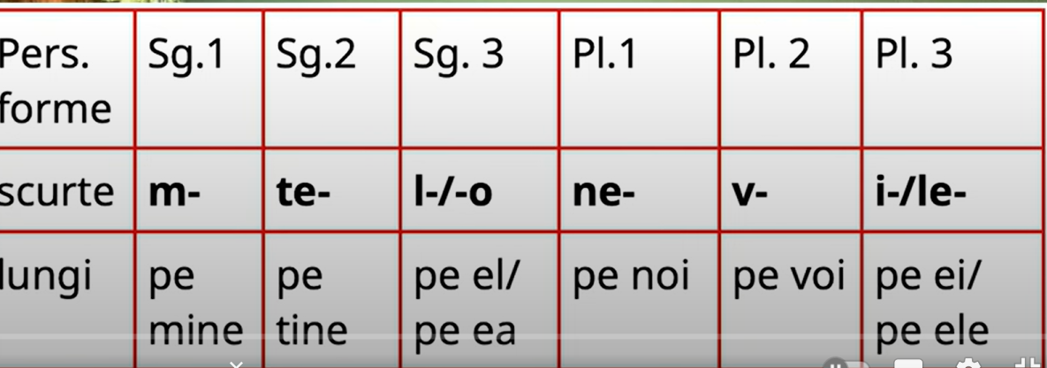Винительный падеж в прошедшем

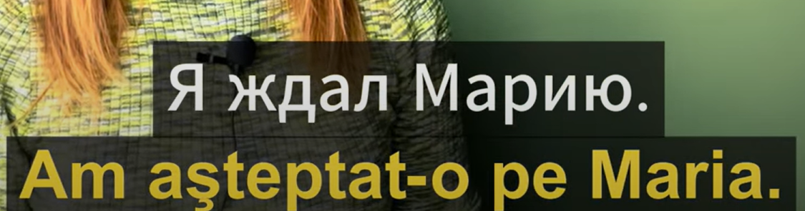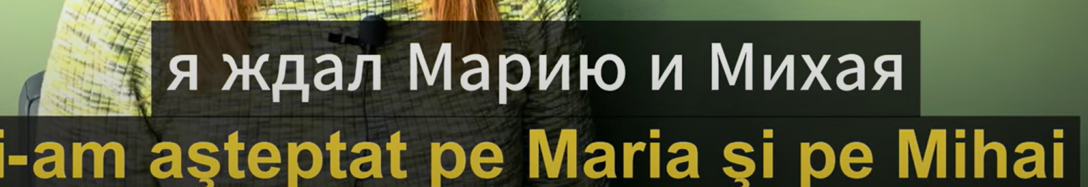

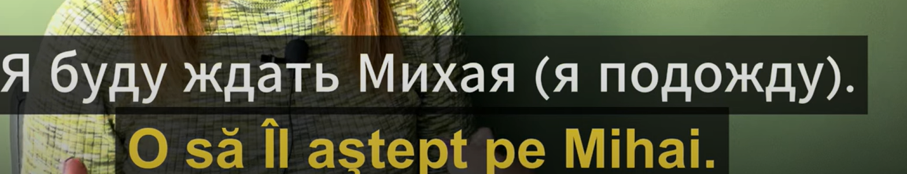Будущее время

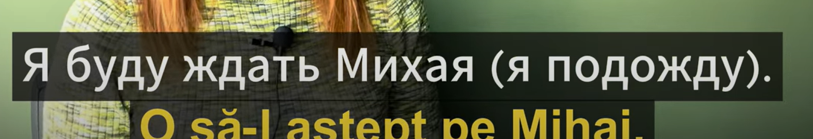Сокращение

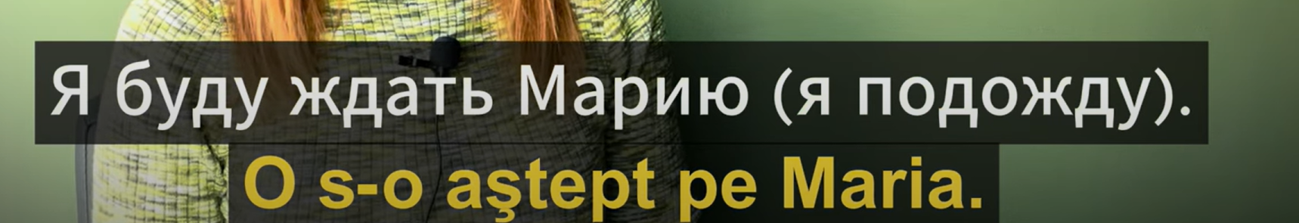Или o sa o astept

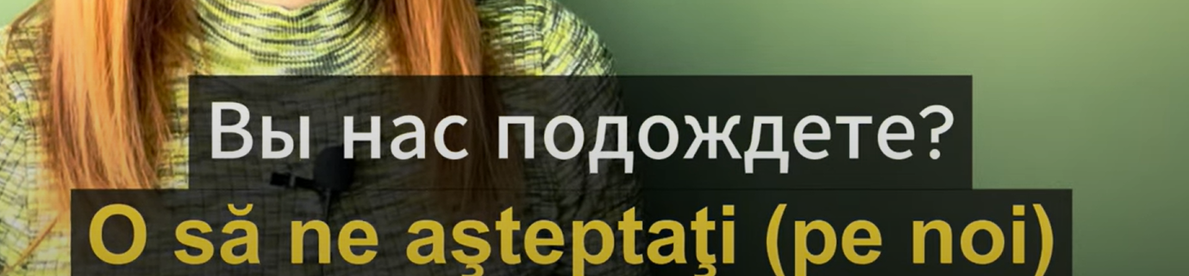

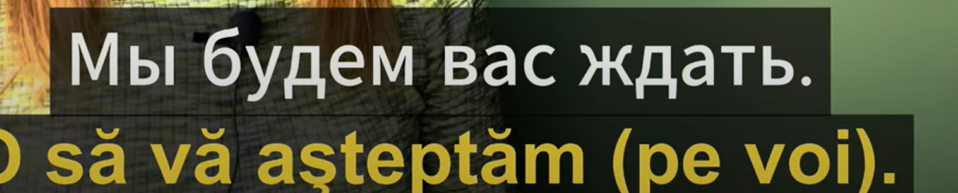

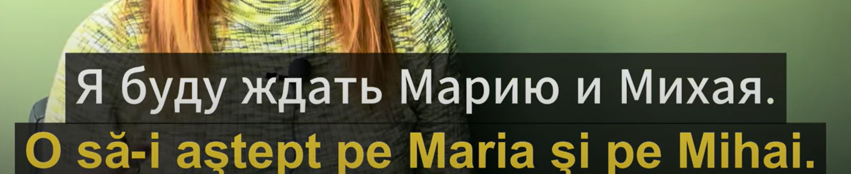

Le- когда ток девочки

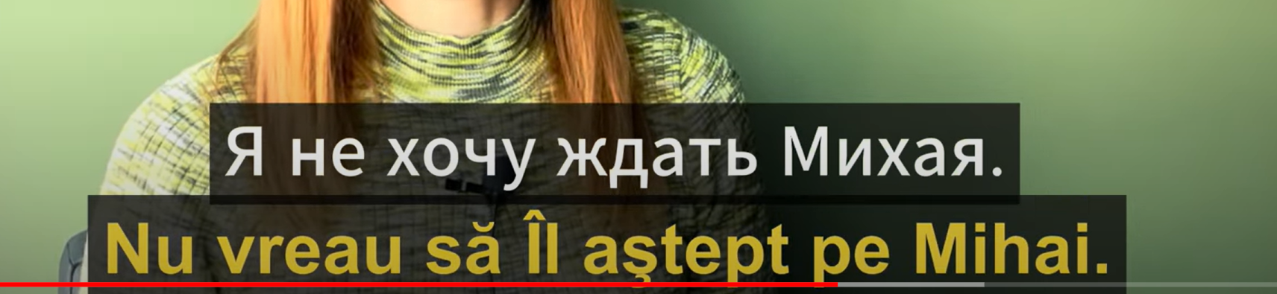

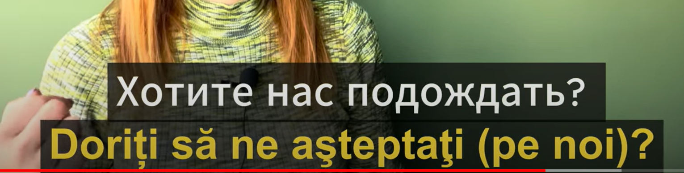

**Дательный падеж**

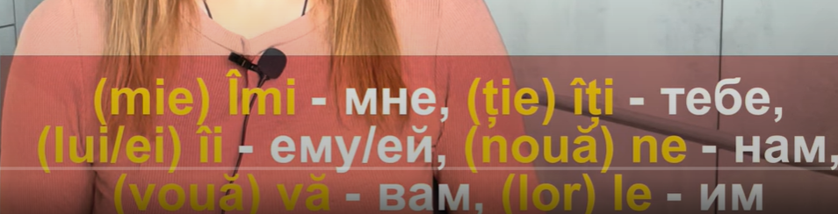

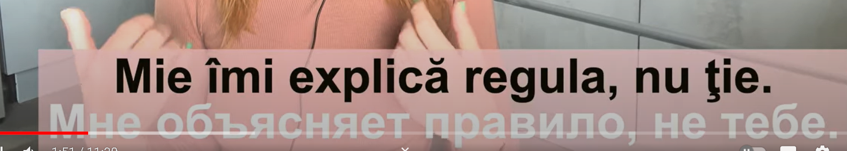Противопоставление

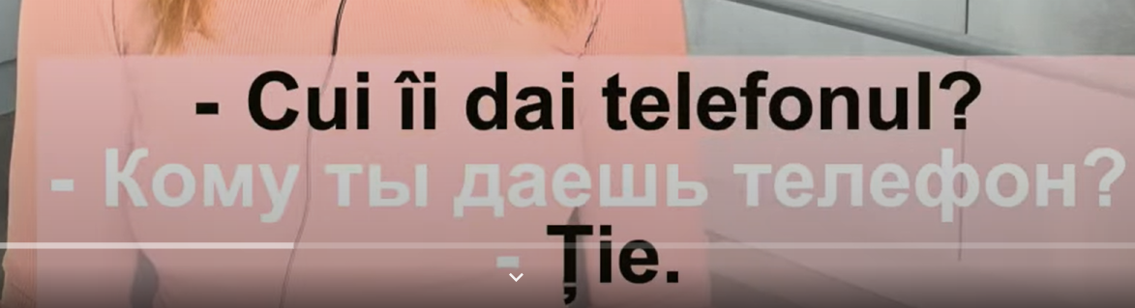

В дательном падеже также женский род переходит как и в родительном

Кого Андрея или кому Андрею

Кому Евгение кого Евгении

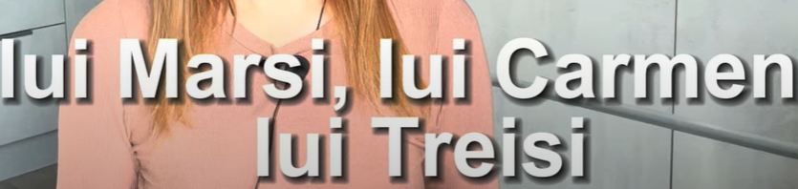Если не заканчивается на А то будет как мужской

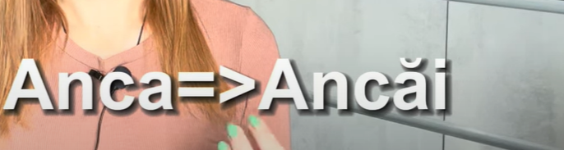



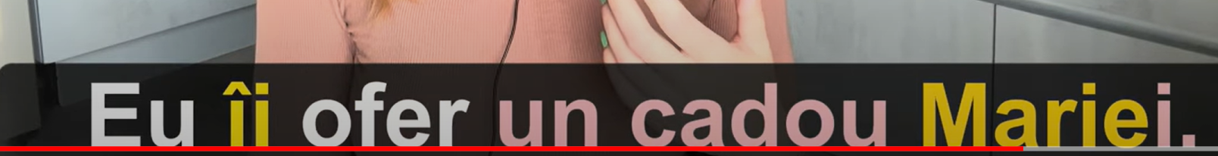Дарю подарок Марие

Mea – mele в случает женского рода



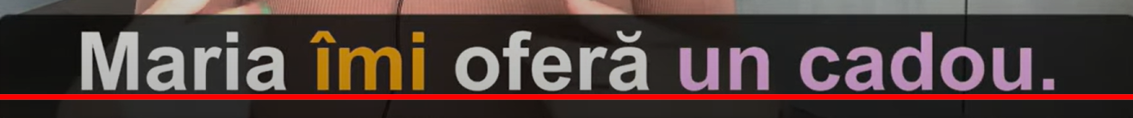

**Дательный падеж в прошлом и будущем**

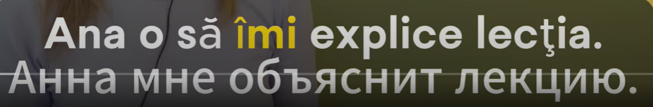

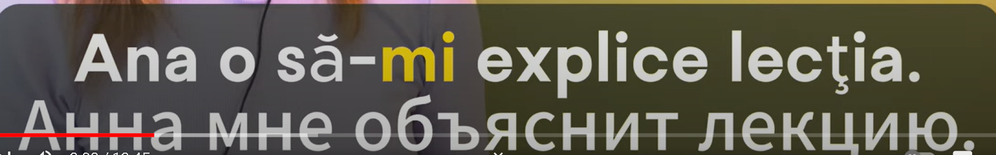Сокращение

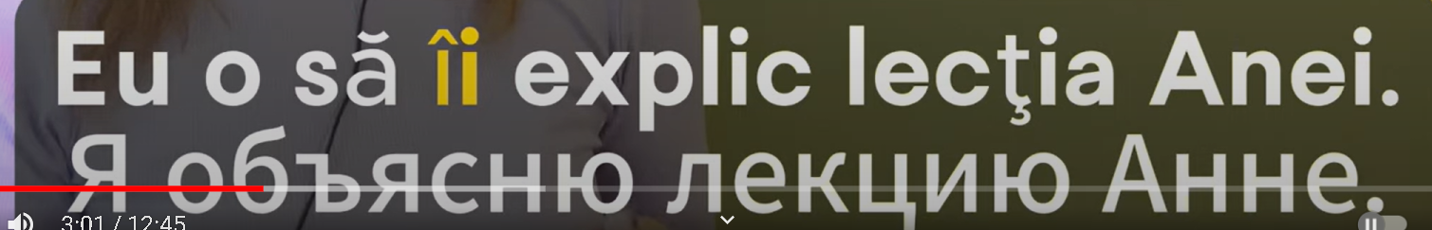

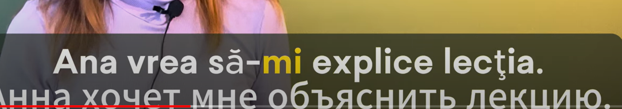

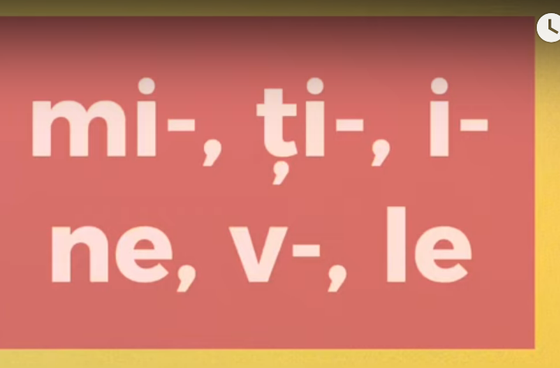В прошлом времени

**ц**